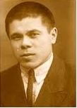
Татар әдәбияты классигы шагыйрь һәм яугир Фатих Кәрим (Әхмәтвәли улы Кәримов) 1909 елның
9 гыйнварында Уфа губарнасы Бәләбәй өязе Ает авылында туган.
Ф. Кәрим 1934 елда СССР язучылар союзына кабул ителә.
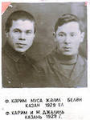
Бөек Ватан сугышы елларында Ф. Кәрим гади солдаттан взвод командиры дәрәҗәсенә күтәрелә. Яуда күрсәткән батырлыклары өчен "Кызыл йолдыз” ордены һәм медальләр белән бүләкләнә. 1945 елның 18 февралендә Кенигсберг өчен барган сугышларда хәрби задание үтәп каһарманнарча һәлак була. Үлгәннән соң
I дәрәҗә Ватан сугышы ордены белән бүләкләнә.
Ул фронтта 150 – гә якын шигырь һәм драма (“Шакир Шигаев”, 1943), ике повесть (“Разведчик язмалары”,1943) һәм (“Язгы төндә”, 1944) әсәрләрен иҗат итә. Шулай ук “Мәхәббәт һәм нәфрәт”(1943), “Моң һәм көч”(1944) дигән китаплары чыга.
Ф. Кәрим Багратионск шәһәренең туганнар каберлегедә җирләнгән.
Ф. Кәримнең эше һәм иҗаты һәрчак якташлары күңелендә саклана. 1971 елның 19 июнендә Ает авылында шагыйрь туган йорт урынында, музей ачыла. Бу бина 1999 елда яңартылып салына. Анда 2007 елның 9 октябрендә
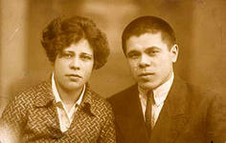
Ф. Кәримнең бюсты куела. Авторы скульптор Хабибрахманов Хәниф Мирзаһит улы.

Фатих Кәрим Хатыны Кадрия Ишукова белән, 1935 ел.

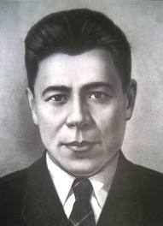

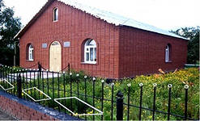

Ает авылы
Бишбүләк районы
Башкортстан Республикасы

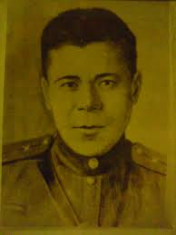
Ватаным өчен
Бәлки, бу хат соңгы хатым булыр,
Иң дәһшәтле утка керәмен,
Шулай була калса, кояшны да
Бүген соңгы тапкыр күрәмен.
Мин сугышка керсәм, дошманымның
Йөрәгенә төзәп атамын;
Үзем үлсәм, балаларым кала
Минем гомерем булып, Ватаным.
Кала дөнья, кала бар матурлык,
Ал чәчәкләр кала болында,
Чәчәкләргә төренеп эзем кала,
Җырым кала үткән юлымда.
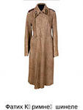
Соры шинелем

Яттым исә, күкрәгемә ябам
Шинелемнең йомшак итәген;

Дошманнарны куа барган чакта
Итәкләрен канат итәрмен.

Сугыш утларында көеп беткән
Өстемдәге соры шинелем –
Авыр елда туган улы итеп
Биргән бүләге ул илемнең.
Ф.Кәримнең шинеле

Сөйләр сүзләр бик күп алар
Сөйләр сүзләр бик күп алар,
Иренмичә сөйләсәң;
Озын сүзнең кыскасы шул:
Күп яшәргә теләсәң,
Үлем турында уйлама,
Илең турында уйла,
Илең турында уйласаң,
Гомерең озын була.
ОНЫТЫЛМЫЙ ТОРГАН ШАГЫЙРЬ
Каһарман шагыйрь Фатих Кәримнең тууына 105 ел тулу уңаеннан.
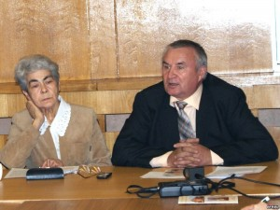
1945 елда, икенче дөнья сугышы тәмамланырга санаулы атналар калган көннәрдә яу кырында һәлак булган Фатих Кәримнең шигырь юллары канатлы сүзләргә әверелеп, бик күпләрнең күңел түрендә яши.
“Үлем турында уйлама,
Илең турында уйла.
Илең турында уйласаң
Гомерең озын була.”

“Фашист илгә үлем генә китерә,
Фашизмның язы, таңы юк.”
“Синең өчен, шушы балам өчен,
Нәселем өчен, Туган ил өчен,
Мылтык тотып баскан җиремнән
Бер адым да артка чигенмәм!”
“Ант”, “Кыңгыраулы яшел гармун”, “Ватан өчен”, “Пионерка Гөлчәчәккә хат” кебек әсәрләргә хас булган гаҗәеп кайнар, самими хисләр, ирләрчә кыю, туры әйтелгән ихлас фикерләр адәм баласын мәктәп елларыннан чал картлыкка кадәр озатып бара. Тукай, Такташ, Җәлил шигырьләре кебек үк, алар туган телне, әдәбиятне яратучы татар кешеләренең күкрәгендә һәр мизгелдә сулкылдыйлар.
Римзил Вәли

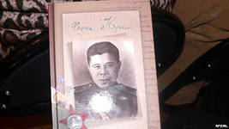

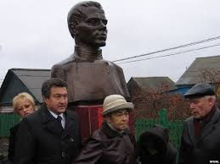
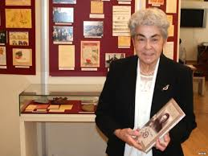
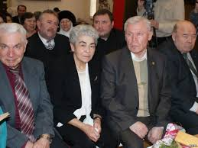
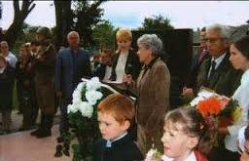

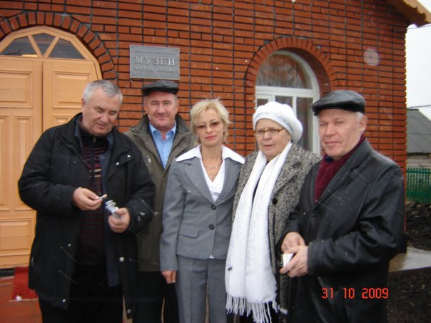
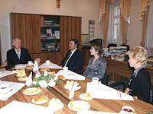

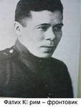
ТЕЛӘК
Матурлык сайлауда мине
Кем куып җитәр икән?!
Сөюдә һәм сөелүдә
Мине кем җиңәр икән?!
Яшәдем, яшел урманнар
Иркәләде, көйләде.
Инде мин сугыш кырында,
Тик бер генә теләгем:
Дошманга ялкын сибүче
Җил булып барсам иде,
Тәвәккәллек, батырлыкта
Җыр булып калсам иде”.

ФАТИХ КӘРИМ безнең белән!
